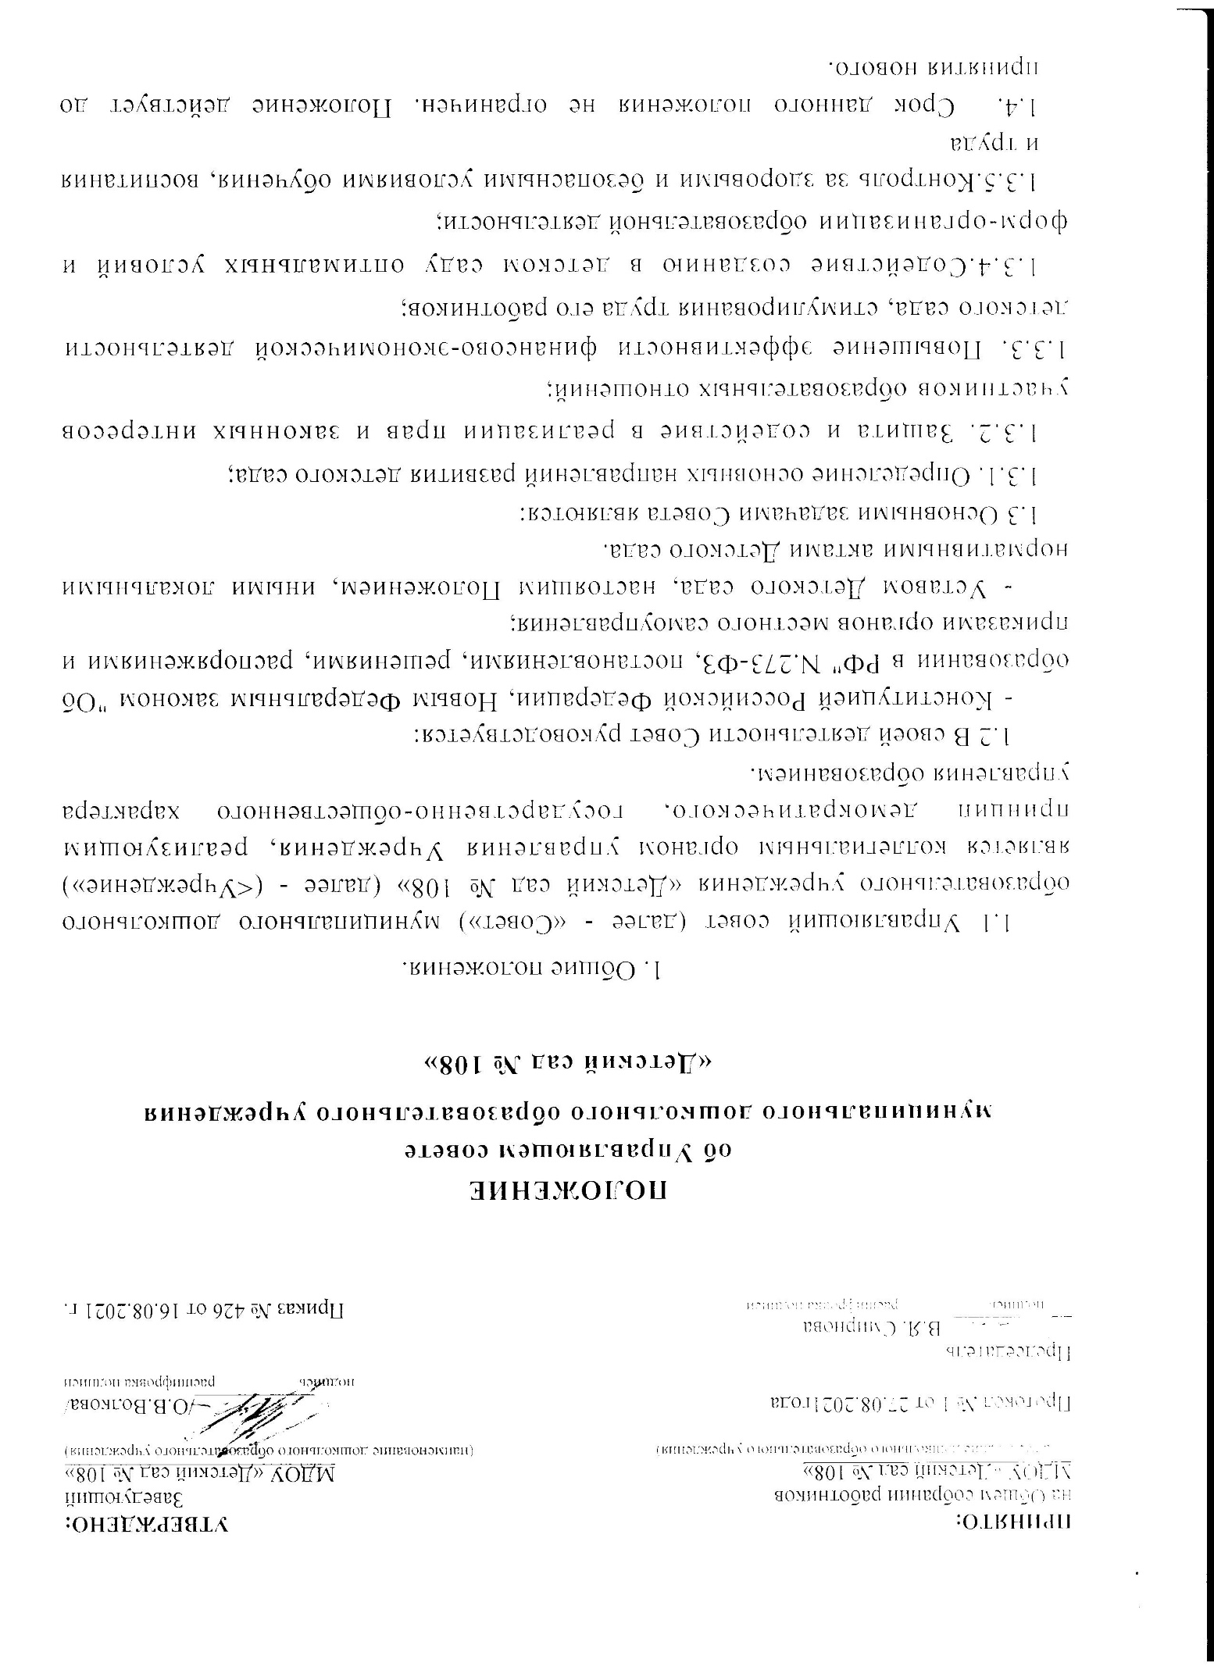

2. Компетенции Совета
Для осуществления своих задач Совет:
2.1. Рассматривает по представлению заведующего детским садом:
- Программу развития детского сада;
- Положение о порядке и условиях распределения стимулирующих выплат работникам детского сада;
- Конкретный перечень платных образовательных услуг;
- Смету расходования средств, полученных детским садом от приносящей доход деятельности и из иных источников;
- Часть основных образовательных программ детского сада, формируемых участниками образовательных отношений
2.2. Вносит заведующему детским садом предложения в части:
- Распределения стимулирующих выплат работникам детского сада;
- Материально-технического обеспечения образовательной деятельности, оборудования помещений детского сада;
- Создания в детском саду необходимых условий для организации питания, медицинского обслуживания обучающихся;
- Развития образовательной деятельности в детском саду.

2..3. Содействует привлечению для осуществления деятельности детского сада дополнительных источников материальны и финансовых средств.
2.4. Информирует участников образовательных отношений о своей деятельности и принимаемых решениях.
3. Состав и формирование Совета.
3.1 Совет состоит из избираемых членов, представляющих родителей (законных представителей) обучающихся и работников детского сада.
3.2. Заведующий детским садом входит в состав Совета по должности.
3.3. По решению Совета в его состав также могут быть приглашены и включены граждане, чья профессиональная и (или) общественная деятельность, знания, возможности могут содействовать функционированию и развитию детского сада (кооптированные члены управляющего совета), а также представители иных органов детского сада.
3.4. Общая численность управляющего совета от 15 человек.
3.5. Состав управляющего совета утверждается приказом заведующего детским садом.
3.6. Члены управляющего совета из числа родителей (законных представителей) обучающихся избираются на родительских собраниях.
3.7. Совет считается сформированными приступает к осуществлению своих полномочий с момента избрания 9назначения) не менее двух третей от общей численности членов Совета.
3.8. В случае выбытия избранного члена Совета до истечения срока его полномочий, в месячный срок должен быть избран новый член Совета.
4. Председатель Совета.
4.1. Совет возглавляет председатель, избираемый на три года членами Совета из их числа простым большинством голосов присутствующих на заседании членов Совета.
4.2. Заведующий детским садом, представитель Учредителя в составе Совета и члены Совета из числа работников детского сада не могут быть избраны председателем Совета.
4.3. Совет вправе в любое время переизбрать своего председателем простым большинством голосов от общего числа членов Совета.
4.4. Председатель Совета организует и планирует его работу, созывает заседания Совета и председательствует на них, организует на заседании ведения протокола, подписывает решения Совета.
5. Организация работы Совета.
5.1. Для ведения текущих дел члены Совета выбирают из своего состава секретаря Совета, который обеспечивает ведение протоколов заседаний Совета.
5.2. Организационной формой работы Совета являются заседания.
5.3. Очередные заседания Совета проводятся в соответствии с планом работы Совета.
5.4. Внеочередное заседание Совета проводится по решению председателя Совета или заведующего детским садом. Совет также может созываться по инициативе представителя учредителя в составе Совета или не менее чем одной четверти от числа членов Совета.
5.5. На заседании Совета может быть решен любой вопрос, отнесенный к компетенции Совета.
5.б. Заседание Совета правомочно, если на нём присутствуют не менее половины от общего числа членов Совета.
5.7. Решение Совета принимается открытым голосованием. Решение Совета считается принятым при условии, что за него проголосовало простое большинство присутствующих на заседании членов Совета.
5.8. Решение Совета оформляется протоколом, который подписывается председателем и секретарем Совета.

